ПОРТФОЛИО
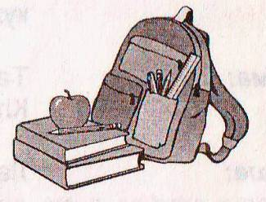
Портфолио – это документ ученика, в котором отмечаются все индивидуальные достижения и результаты многообразной деятельности.

Необходимый этап любой деятельности - это отслеживание результатов. Контроль – это оценка, сопоставление результата деятельности с целью. Результаты контроля являются основанием дальнейшего развития.

Основной смысл портфолио – показать все, на что я способен в учебе, во внеурочной деятельности, в самообразовании и саморазвитии.

Портфолио поможет мне лучше планировать свою работу, видеть результаты, уметь находить и исправлять свои ошибки и недостатки.

Мне интересно узнать о себе и своих возможностях как можно больше, чтобы правильно готовить себя к будущей профессии и дальнейшей жизни. Для этого нужно испытать себя во многих видах деятельности и выбрать, что мне интереснее всего, что у меня получается лучше и над чем необходимо поработать.

С оформленными документами я могу принять участие в самопрезентации портфолио и конкурсе «Ученик года» перед родителями, учителями и другими школьниками.

СОДЕРЖАНИЕ

- Титульный лист
- Главные задачи для успешной учебы
- Этапы деятельности и самообразование
- Автобиография
- Проект моего «Я»
- Дорога успеха
- Карты успехов по предметам
- Награды и поощрения
- Мои интересы и склонности
- Творческие и проектные работы
- Отзывы о моей деятельности
- Результаты учебного года

